Скачать последнюю версию keycloak-metrics-spi с сайта <https://github.com/aerogear/keycloak-metrics-spi>

Расположить файд keycloak-metrics-spi-2.1.0.jar, например, в каталоге keycloak_metrics

Выполнить: chown 1000 -R keycloak_metrics/

Добавить в секцию с КК:

volumes:

- ./keycloak_metrics/keycloak-metrics-spi-2.1.0.jar:/opt/jboss/keycloak/standalone/deployments/keycloak-metrics-spi-2.1.0.jar

Логинемся в GUI interface, далее Manage -> Events -> Config, добавляем metrics-listener в КАЖДЫЙ realm, который необходимо мониторить [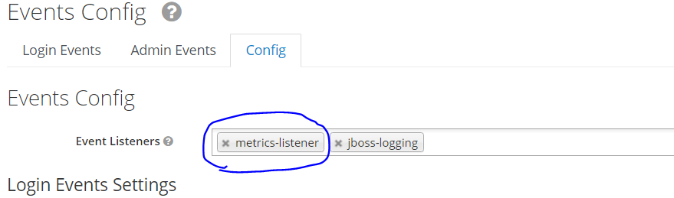](https://devrshb.tech:18443/core-team/planing/devops/uploads/193fa65f37d58d63b7d12144472261cd/image.png)